Eliminar validaciones de celdas en Excel

La validación de datos es una característica muy útil pues nos permite restringir los datos que deseamos que ingresen en el rango de celdas que seleccionamos.

Por otro lado, creando una macro podemos eliminar o remover esta característica del Excel de manera directa mediante 2 modos: la primera, nos permite la eliminación de la validación en solo para una celda específica, de modo que, en la sintaxis consta la celda deseada; la segunda modo, nos permite eliminar un rango de celdas, que seleccionamos antes de ejecutar nuestra macro, es decir, esta macro elimina la validación de datos sin la necesidad de especificar la celda en la sintaxis sino solamente seleccionado el rango de validación a remover.

A continuación se presentan un ejemplo concreto de validación y eliminación de la misma mediante las dos macros mencionadas en el párrafo anterior.

Ejemplo:
En el siguiente gráfico vemos como se validan datos.
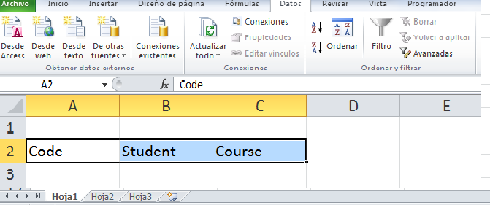 | 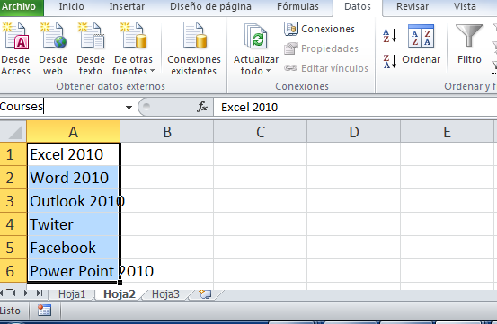

Tenemos un libro de trabajo con dos hojas, en la primera tenemos un tabla (a construir) y en la segunda una columna seleccionada (A) donde etiquetamos un nombre especifico, en este caso “Courses” pues, validaremos tanto la celda C3 como la columna C, para aplicar nuestras macros.
Asi presento, la validacion de datos para Course en modo lista. Esta se aplica solo para la celda C3.
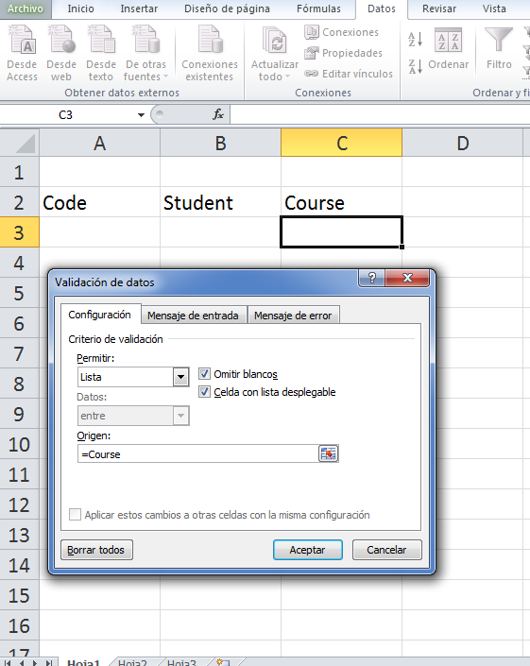 | 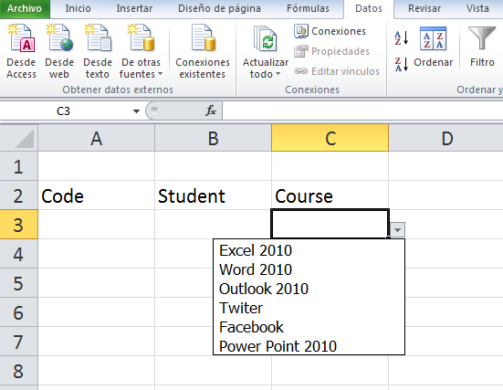

Aplicando macro “Eliminar_validaciones_especifica_celdas()”

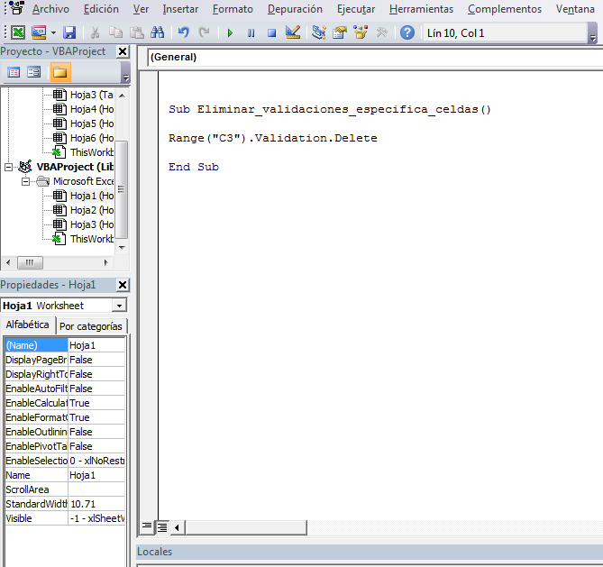

Teniendo en cuenta lo anterior, tenemos la siguiente sintaxis

Sub Eliminar_validaciones_especifica_celdas()

Range("C3").Validation.Delete

End Sub

Aplicando macro “Eliminar_validaciones_celdas()”, tenemos:
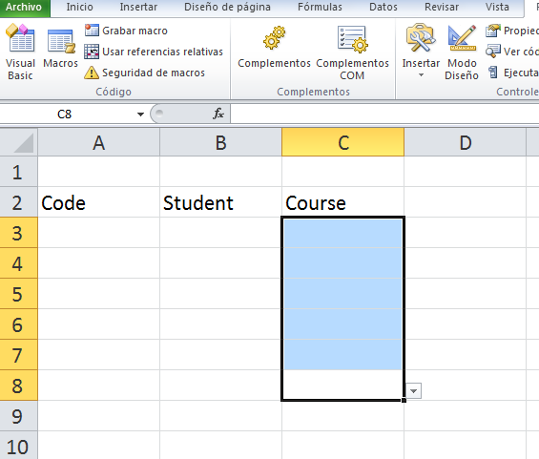 | 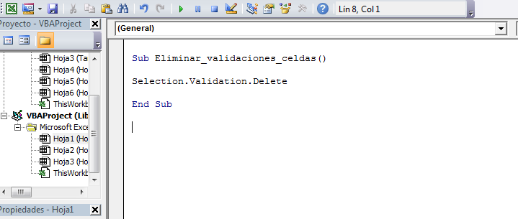

Es decir, primero seleccionamos el rango de datos validados y después ejecutamos nuestra macro. La sintaxis es:
Sub Eliminar_validaciones_celdas()
Selection.Validation.Delete
End Sub
Nombre: Yan Condori Tello
Código: 20089422

